Grebely János | CL4WWB | 2020. március 25.

2D bezier görbe megjelentése
  - Féléves beadandó Számítógépi grafika tantárgyból

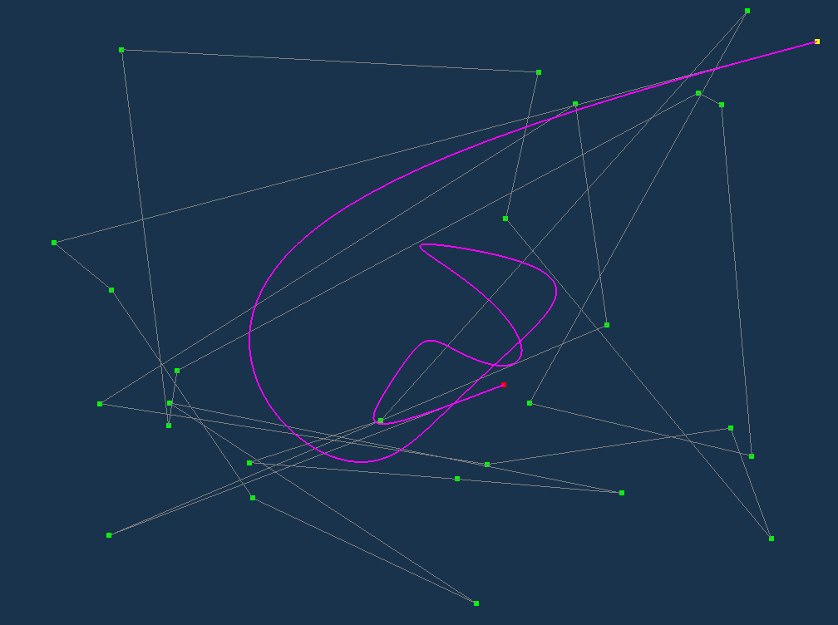
Megvalósítandó feladat
Bezier görbe kirajzolása minimum 25 kontrolponttal OpenGL grafikus megjelenítés segítségével.

Program leírása
A feladat bemutatása GLUT toolkitre épül., mellyel egyszerűen inicializálható adott platformon az OpenGL ablakozó rendszer.
A görbét kirajzolásához a program kényelmi szempont miatt generál egy két véletlenszerű paramétert.
- numberofpoints : A kirajzolt görbe kontrollpontjainak a száma.
- ctrlpoints[PMSIZE][3]: A kirajzolandó görbe kontrolpontjait tároló mátrix
A változó és a mátrix is a program kezdetén inicializálásra és véletlen értékkekkel feltöltésre kerül. A véletlen számok generálásának segítségére a következő két függvény került definiálásra:
int randomInt(int minValue = 2, int maxValue = (PMSIZE-1)){
return (rand() % (maxValue - minValue + 1)) + minValue;
}
Visszatér egy 2 és a program elején definiált makró értéke mínusz 1 értéktartománybeli egész számmal. Ez fogja megadni nekünk a megjelenítendő görbe kontrolpontjainak a számát, melyet
float randomFloat(float minValue = 0.0f, float maxValue = 1.9f){
float between0and1 = static_cast<float>(rand()) / static_cast<float>(RAND_MAX);
return (minValue + between0and1 * (maxValue - minValue))-0.95;
}
Visszatér egy [-0.9;+0.9] értékkel, amellyel a pontmátrix elemeinek értéket adunk.
Itt fontos megemlíteni, hogy a megjelenítés a létrehozott ablak közepét tekinti origónak, s előjelhelyesen az ablak széleit 1.0 értéknek.
void generateRandomPoints(){
for(int i=0; i<PMSIZE; i++){
ctrlpoints[i][0]=randomFloat();
ctrlpoints[i][1]=randomFloat();
}
}
Ebben az eljárásban a randomFloat(); függvény felhasználásával feltöltjük a ctrlpoints mátrix elemeit véletlenszerű pontokkal.

A program egyéb működésbeli eljárásokat is igényel ezek részletezései a következők:

void psInit()
{
srand(time(NULL));
glClearColor(0.1f, 0.2f, 0.3f, 1.0f);

for(int i=0; i<PMSIZE; i++){
ctrlpoints[i][0]=0;
ctrlpoints[i][1]=0;
}
}
A programrész feladata egy alapvető inicializálás végrehajtása. Elvégezzük a véletlenszámgenerálás beállítását. Beállítjuk a megjelenítendő ablak háttérszínét RGBA leképzéssel, valamint a ctrlpoints mátrix összes pontját nullába álltjuk.
void printMessage(){
printf("Grafika beadando 2020 - 2D bezier gorbe kirajzolasa\n\r");
printf("Grebely János - CL4WWB - G2BIL");
for(int k=0; k<51; k++){
printf("*");
}
printf("\n\r * q - kilepes;");
printf("\n\r * e - Random szamu kontrolpont generalasa;");
printf("\n\r * r - Random kontrolpontok generalasa;");
printf("\n\r * a - Kontrolpontok szamanak novelese;");
printf("\n\r * s- Kontrolpontok szamanak csokkentese;\n\r");
for(int k=0; k<51; k++){
printf("*");
}
}
Egy egyszerű tájékoztató fejléc generálása a parancssoros ablakba.

Az grafikus megjelenítés funkciói kívánnak függvényeket, melyeket a főprogramban regisztrálunk majd callback függvényként, s adott esemény bekövetkezésekor ezek meghívódnak.
static void pskey(unsigned char key, int x, int y)
{
switch (key)
{
case 'q':{
exit(0);
break;
}
case 'r':{
generateRandomPoints();
break;
}
case 'a':{
if(numberofpoints!=(PMSIZE-1)){
numberofpoints++;
}
break;
}
case 's':{
if(numberofpoints!=2){
numberofpoints--;
}
break;
}
case 'e':{
numberofpoints=randomInt();
}
}
glutPostRedisplay();
}
Ezen függvény az opengl billentyűzet kezelése miatt szükséges. Amikor lenyomunk egy billentyűt, akkor ezen esemény bekövetkezésekor végrehajtódik. A programban definiált események a következők:
q – kilépés a programból
r – pontmátrix random pontokkal való feltöltése
a – megjelenített pontok számának a növelése. A pontok számának növekedését egy feltétellel korlátozzuk.
s – megjelenített pontok számának csökkentése. A pontok számának csökkentését egy feltétellel korlátozzuk.
e – megjelenített pontok számának véletlenértéket adunk.

static void psdisplay(void)
{
int i=0; // inkrementális változó
glClear(GL_COLOR_BUFFER_BIT );

//======================================================
/*
* Megjelenítjük a pontmátrix elemeit
*/
glPointSize(6);
glColor3f(0.0, 1.0, 0.0);
glBegin(GL_POINTS);
for (i = 0; i < numberofpoints; i++){
if(i==0){
glColor3f(1.0,0.0,0.0); // kezdőpont - vörös
}else if(i==numberofpoints-1){
glColor3f(1.0,1.0,0.0); // végpont - sárga
}else{
glColor3f(0.0,1.0,0.0); // köztes pontok - zöld
}
glVertex3fv((GLfloat*)&ctrlpoints[i][0]);
}
glEnd();
/*
* Pontokat összektjük egy vonallal a szemléltetés miatt
*/
glLineWidth(0.2);
glColor3f(0.5, 0.5, 0.5);
glBegin(GL_LINE_STRIP);

for (int i = 0; i < numberofpoints; i++){
glVertex3f(ctrlpoints[i][0],ctrlpoints[i][1],0.0);
}
glEnd();
//======================================================
/*
* Bezier görbe leképzése az opengl beépített eljárásával
*/
glMap1f(GL_MAP1_VERTEX_3, 0.0, 1.0, 3, numberofpoints, (GLfloat*)&ctrlpoints[0][0]);
glEnable(GL_MAP1_VERTEX_3);
glColor3f(1.0, 0.0, 1.0);
glLineWidth(2.0);
glBegin(GL_LINE_STRIP);
for (int i = 0; i <= (10*numberofpoints); i++){
glEvalCoord1f((GLfloat) i/(10*numberofpoints));
}
glEnd();
glFinish();
}
Ezen függvényben valósítjuk meg a tényleges görbe rajzolást a paraméterek alapján. A folyam első részében megjelenítjük ctrlpoints elemeit vizuálisan. Az első pontot vörössel, köztes pontokat zölddel az utolsót pedig sárgával.
A soron következő egységben a szemléltetés miatt, ezeket a pontokat sorrendben összekötjük egy vonallal.
Az eljárás végén a tényleges görbe rajzolást hajtjuk végre az opengl-be épített interpolációs függvénnyel. A belső függvénynek átadjuk, hogy 3 paraméteres térben voldozunk, [0;1] értéktartományban, a valós adatok és a közelítő polinom fokszámát majd pedig a pontokat tartalmazó mátrix pointerét. A glEvalCoord1f() függvénnyel a rendszer lehetővé teszi, hogy megadott értelmezési tartományon belül n egyenlő részre osztva a paramétertartományban rácspontokat hozzunk létre, majd egyetlen függvényhívással kiszámíthassuk a rácspontokhoz tartozó görbepontokat.
int main(int argc, char *argv[])
{
printMessage();
glutInit(&argc, argv);
glutInitWindowSize(1024,768);
glutInitWindowPosition(250,250);
glutInitDisplayMode(GLUT_RGB);

glutCreateWindow("me-grafika-bezier");
psInit();
generateRandomPoints();
glutDisplayFunc(psdisplay);
glutKeyboardFunc(pskey);

glutMainLoop();

return EXIT_SUCCESS;
}
A main függvényben a tényleges programmegvalósítás, már a fentebb részletezett eljárások segítségével történik.
Kezdetben a parancssorba legeneráljuk a fejlécet. Inicializáljuk a megjelenítésért felelős környezetet, beállítjuk az ablakméretet. Meghatározzuk, hogy hol jelenlen megy a képernyőn az ablak, beállítjuk a megjelenítési módot (esetünkben RGB) s végezetül definiáljuk a létrehozott ablak címsorát.
Az általunk létrehozott függvények segítségével elvégezzük a programunk inicializálását, és feltöltjük a pontokat tartalmazó mátrixunkat értékekkel.
A glutDisplayFunc(psdisplay) valamint a glutKeyboardFunc(pskey) parancsokkal regisztráljuk az eseménykezelőbe azokat a függvényeket, amelyek az adott feladatok végrehajtását definiáltuk.
Végezetül a glutMainLoop(); egy végtelen ciklust hoz létre, az események kezelésére.

Teljes forráskód
- /*
- * Grafika beadandó 2020 - 2D bezier görbe kirajzolása
- *
- * Írta Grebely János / CL4WWB / - G2BIL
- *
- * A program célja 2D bezier görbe kirajzolása.
- * Maximum pontok száma PMSIZE makróban definiálható.
- *
- * A program alapvető interrakcióra képes a lentebb írtak alapján
- * Kilépés : q
- * Random számú kontrolpont generálása : e
- * Random kontrolpontok generálása : r
- * Kontrolpontok számának növelése : a
- * Kontrolpontok számának csökkentése : s
- */

- #ifdef __APPLE__
- #include <GLUT/glut.h>
- #else
- #include <GL/glut.h>
- #endif

- #include <stdlib.h>
- #include <stdio.h>
- #include <time.h>

- #define PMSIZE 30

- int numberofpoints=2;
- GLfloat ctrlpoints[PMSIZE][3];

- float randomFloat(float minValue = 0.0f, float maxValue = 1.9f){
- float between0and1 = static_cast<float>(rand()) / static_cast<float>(RAND_MAX);
- return (minValue + between0and1 * (maxValue - minValue))-0.95;
- }

- int randomInt(int minValue = 2, int maxValue = (PMSIZE-1)){
- return (rand() % (maxValue - minValue + 1)) + minValue;
- }

- void generateRandomPoints(){
- for(int i=0; i<PMSIZE; i++){
- ctrlpoints[i][0]=randomFloat();
- ctrlpoints[i][1]=randomFloat();
- }
- }
- void psInit()
- {
- srand(time(NULL));
- glClearColor(0.1f, 0.2f, 0.3f, 1.0f);

- for(int i=0; i<PMSIZE; i++){
- ctrlpoints[i][0]=0;
- ctrlpoints[i][1]=0;
- }
- }
- static void psdisplay(void)
- {
- int i=0; // inkrementális változó
- glClear(GL_COLOR_BUFFER_BIT );

- //======================================================
- /*
- * Megjelenítjük a pontmátrix elemeit
- */
- glPointSize(6);
- glColor3f(0.0, 1.0, 0.0);
- glBegin(GL_POINTS);
- for (i = 0; i < numberofpoints; i++){

- if(i==0){
- glColor3f(1.0,0.0,0.0); // kezdőpont - vörös
- }else if(i==numberofpoints-1){
- glColor3f(1.0,1.0,0.0); // végpont - sárga
- }else{
- glColor3f(0.0,1.0,0.0); // köztes pontok - zöld
- }
- glVertex3fv((GLfloat*)&ctrlpoints[i][0]);
- }
- glEnd();
- /*
- * Pontokat összektjük egy vonallal a szemléltetés miatt
- */
- glLineWidth(0.2);
- glColor3f(0.5, 0.5, 0.5);
- glBegin(GL_LINE_STRIP);

- for (int i = 0; i < numberofpoints; i++){
- glVertex3f(ctrlpoints[i][0],ctrlpoints[i][1],0.0);
- }
- glEnd();
- //======================================================
- /*
- * Bezier görbe leképzése az opengl beépített eljárásával
- */
- glMap1f(GL_MAP1_VERTEX_3, 0.0, 1.0, 3, numberofpoints, (GLfloat*)&ctrlpoints[0][0]);
- glEnable(GL_MAP1_VERTEX_3);
- glColor3f(1.0, 0.0, 1.0);
- glLineWidth(2.0);
- glBegin(GL_LINE_STRIP);
- for (int i = 0; i <= (10*numberofpoints); i++){
- glEvalCoord1f((GLfloat) i/(10*numberofpoints));
- }
- glEnd();
- glFinish();
- }

- static void pskey(unsigned char key, int x, int y)
- {
- switch (key)
- {
- case 'q':{
- exit(0);
- break;
- }
- case 'r':{
- generateRandomPoints();
- break;
- }
- case 'a':{
- if(numberofpoints!=(PMSIZE-1)){
- numberofpoints++;
- }
- break;
- }
- case 's':{
- if(numberofpoints!=2){
- numberofpoints--;
- }
- break;
- }
- case 'e':{
- numberofpoints=randomInt();
- }
- }
- glutPostRedisplay();
- }
- void printMessage(){
- printf("Grafika beadando 2020 - 2D bezier gorbe kirajzolasa\n\r");
- printf("Grebely Janos - CL4WWB - G2BIL\n\r");
- for(int k=0; k<51; k++){
- printf("*");
- }
- printf("\n\r * q - kilepes;");
- printf("\n\r * e - Random szamu kontrolpont generalasa;");
- printf("\n\r * r - Random kontrolpontok generalasa;");
- printf("\n\r * a - Kontrolpontok szamanak novelese;");
- printf("\n\r * s- Kontrolpontok szamanak csokkentese;\n\r");
- for(int k=0; k<51; k++){
- printf("*");
- }
- }
- int main(int argc, char *argv[])
- {
- printMessage();
- glutInit(&argc, argv);
- glutInitWindowSize(1024,768);
- glutInitWindowPosition(250,250);
- glutInitDisplayMode(GLUT_RGB);

- glutCreateWindow("me-grafika-bezier");
- psInit();
- generateRandomPoints();
- glutDisplayFunc(psdisplay);
- glutKeyboardFunc(pskey);

- glutMainLoop();

- return EXIT_SUCCESS;
- }

